|  |
| --- |
| Una Bandera De La Clínica Veterinaria Ilustración del Vector - Ilustración  de insignia, aislado: 116220245  MANUAL DE USUARIO |

|  |
| --- |
| Desarrollo de Software para Móviles  DSM941 |



|  |  |
| --- | --- |
| Dennis Iván Rivas Figueroa, RF140580  Juan Pablo Flores Santos, FS142078 |  |



Contenido

INDICACIONES GENERALES: 2

REQUERIMIENTOS PARA USO DE APP. 3

Requisitos de Software 3

Conocimientos Previos 3

Requisitos de Hardware 3

GUÍA DE USO. 4

## INDICACIONES GENERALES:

El presente documento tiene como propósito informar, instruir y documentar al usuario que vaya a hacer uso de la aplicación de una veterinaria.

Recomendamos al usuario hacer uso de este manual antes de iniciar su aplicación para evitar  
cualquier tipo de inconvenientes y no se haga el uso correcto de la aplicación para el buen funcionamiento.

## REQUERIMIENTOS PARA USO DE APP.

### Requisitos de Software

Sistema operativo android

Conexión estable a internet o datos móviles.

### Conocimientos Previos

Uso básico de dispositivos móviles con el sistema operativo Android.

### Requisitos de Hardware

Dispositivo móvil

Conexión a red wifi o datos móviles.

## GUÍA DE USO.

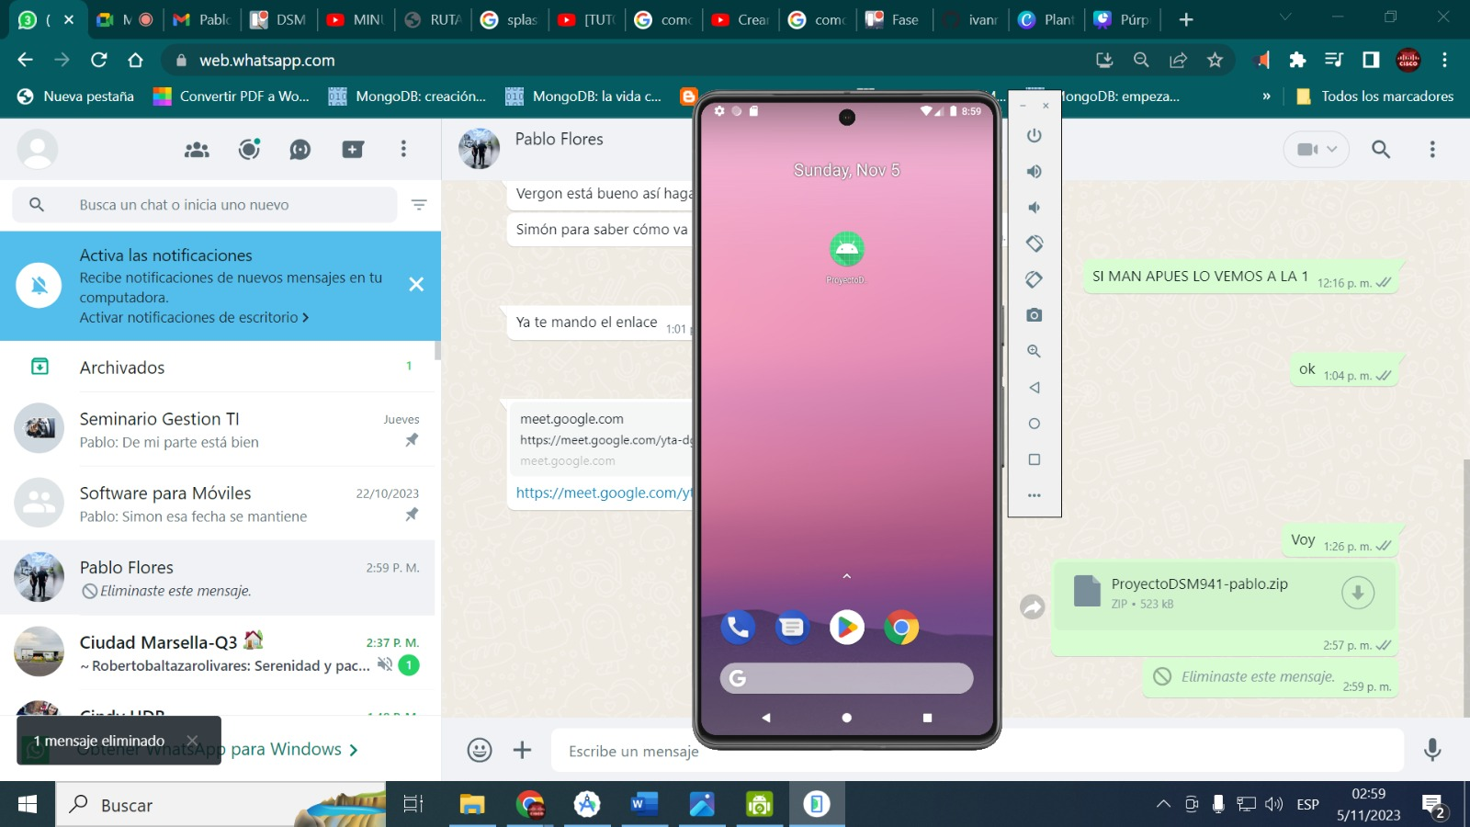

Al abrir la aplicación, vamos a visualizar el icono, en el cual debe debemos dar clic para abrir la app.

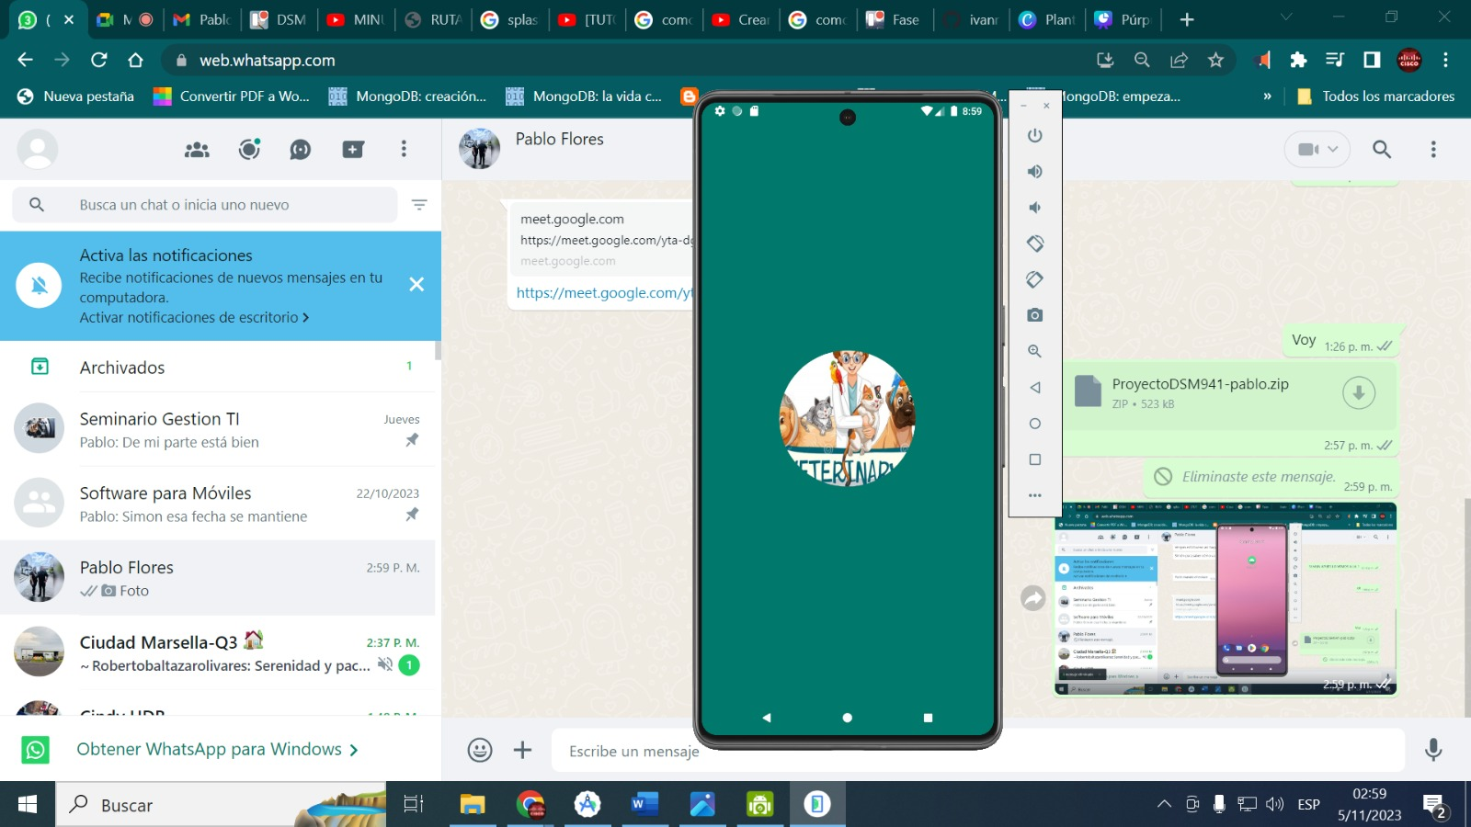

Una vez iniciada la aplicación, podrá visualizar por unos segundos el logo de la veterinaria.

Proceso de registro, cuando el usuario no posee una cuenta o registro en la app.

Una vez creado el usuario podremos iniciar sesión con las credenciales.

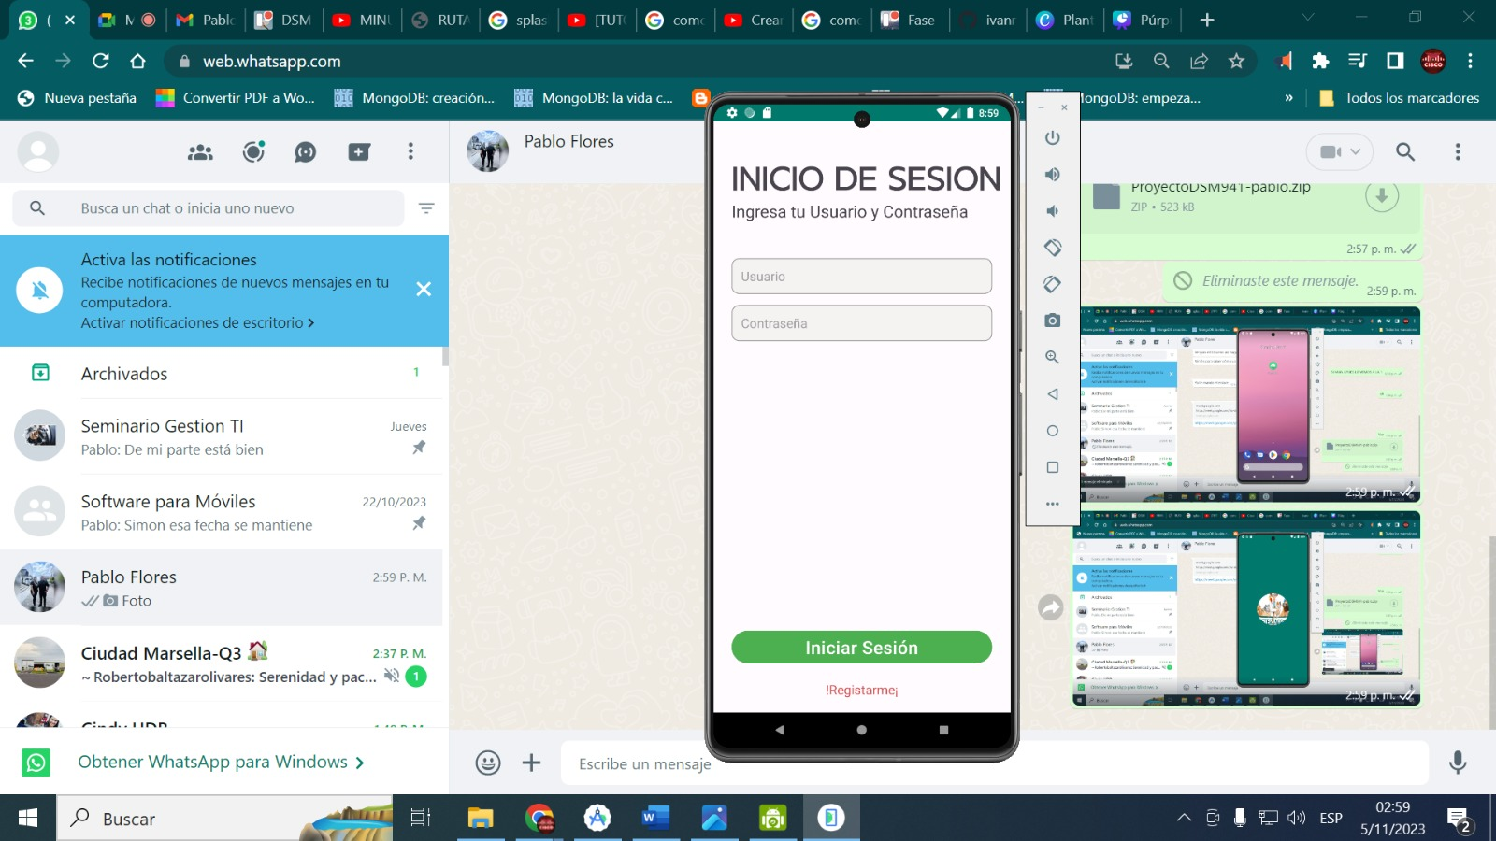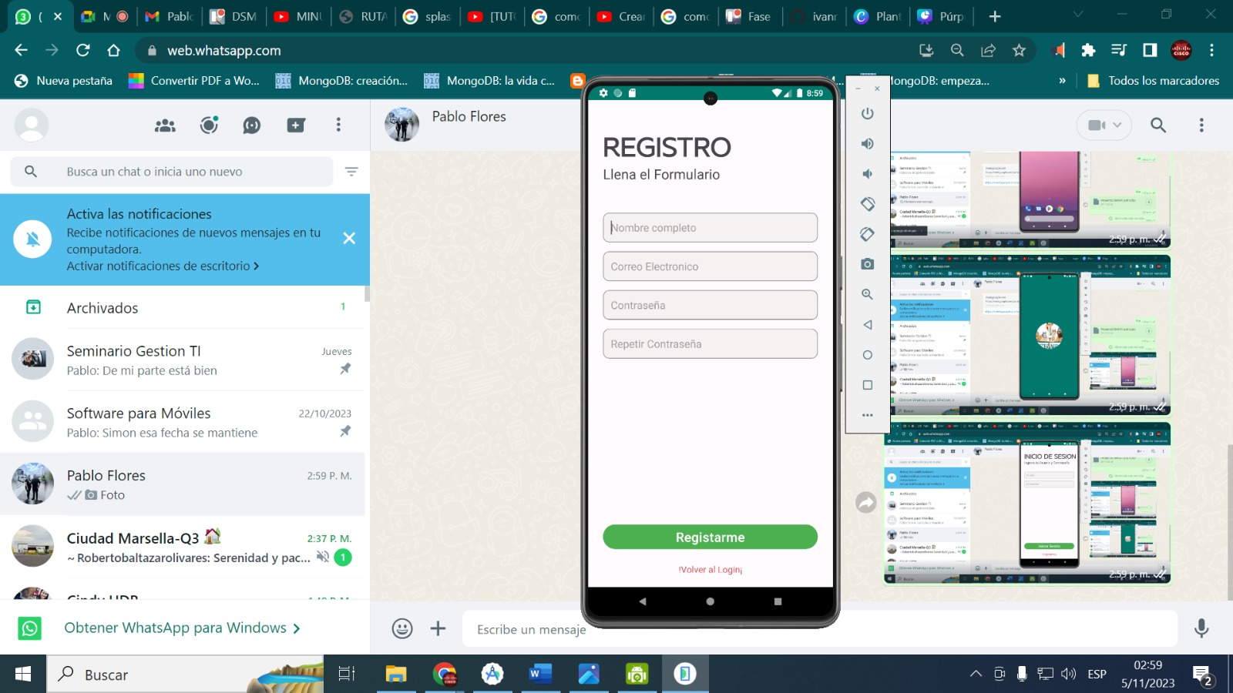

Una vez iniciada la sesión tendremos acceso al menú principal.